ЗАГАДКИ И КАРТИНКИ

Сидит дед во сто шуб одет;
Кто его раздевает – тот слезы проливает. (лук)

Кто виляет весело хвостом?
Кто умеет сторожить дом?
Кто грызет большую кость в углу?
Кто калачиком свернулся на полу?
Кто кота прогнал из кухни прочь?
Кто пролаял напролет всю ночь:
«Гав! Гав! Гав!»? (собака).

С бородой, а не старик, с рогами, а не бык, доят, а не корова. (коза)

Хвост крючком, рыло пятачком, в два ряда пуговицы. (свинья)

Сама пестрая, ест зеленое, дает белое. (корова)

Он как маленькая лошадь,
Он упрямый, но хороший. (ослик).

Зимой белый, летом серый. (заяц)

Хитрая плутовка, рыжая головка,
Хвост пушистый – краса! А зовут ее …. (лиса)

Кто зимой холодной
Бродит в лесу злой, голодный. (волк).

Летом гуляет, зимой отдыхает. (медведь)

По веткам скачет,
Да не птица,
Рыжая,
Да не лисица. (белка)

Не портной, а всю жизнь
С иголками ходит. (ежик).

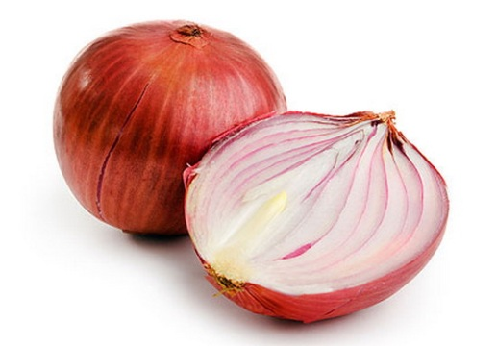 | 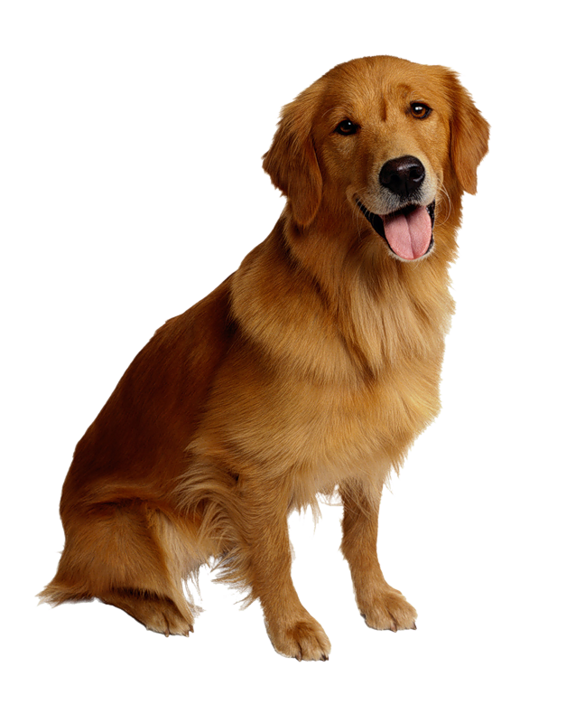
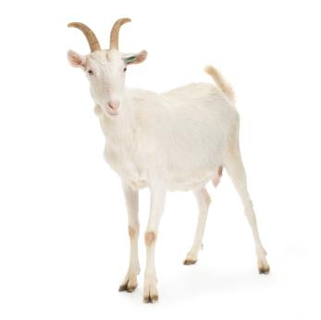 | 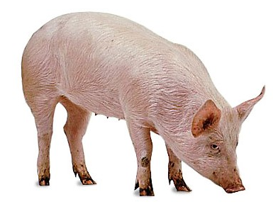
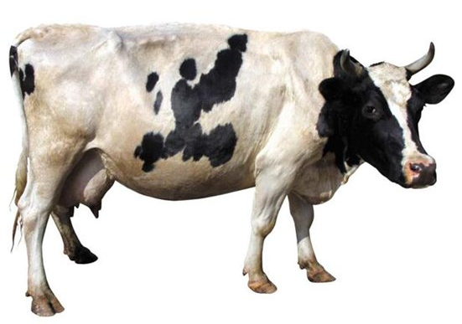 | 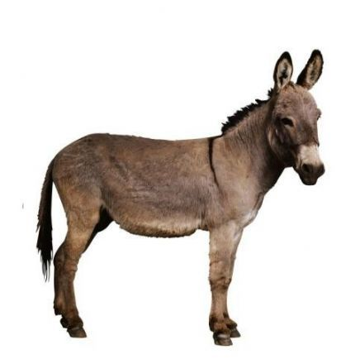
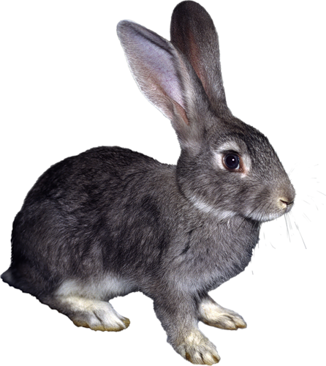 | 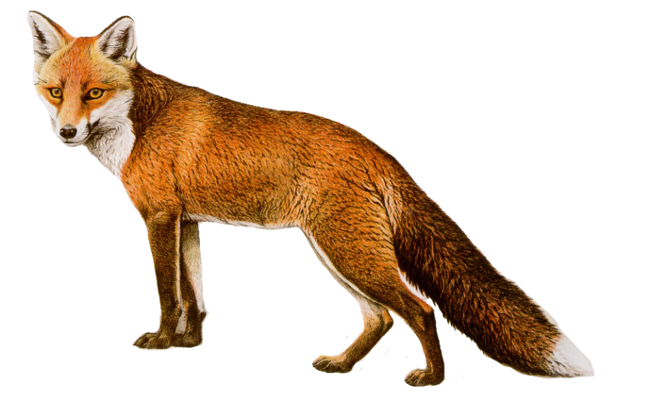
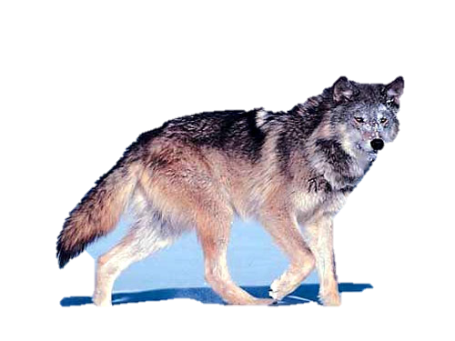 | 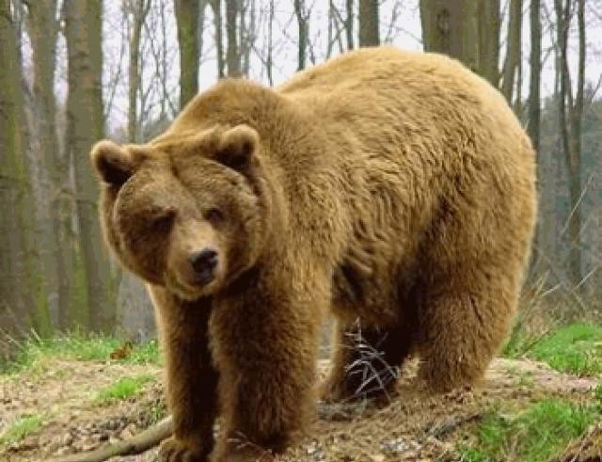
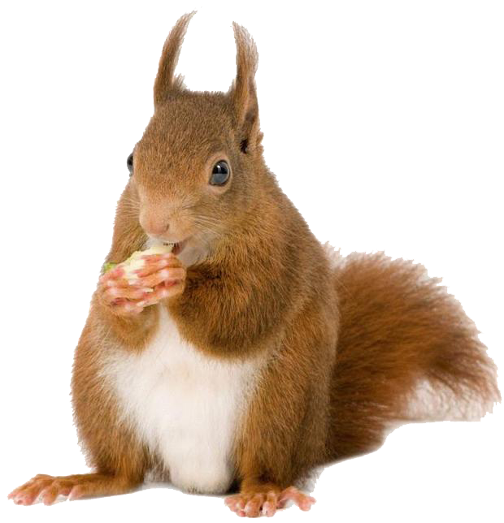 | 